Configuración de herramientas para CD

Recursos:

Cuenta en GitHub.com (free)

Suscripción en Microsoft Azure

Suscripción en AzureDevops

Creación del repositorio en GitHub, seleccionando la opción desde la vista de repositorios en el perfil de la cuenta

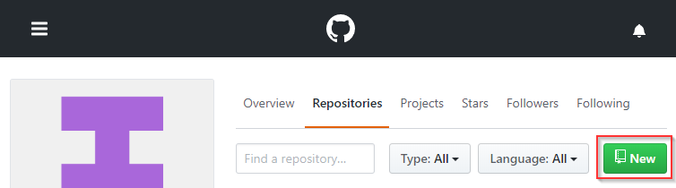

\*\*- github profile\*\*

Seleccionando la opción de visibilidad pública

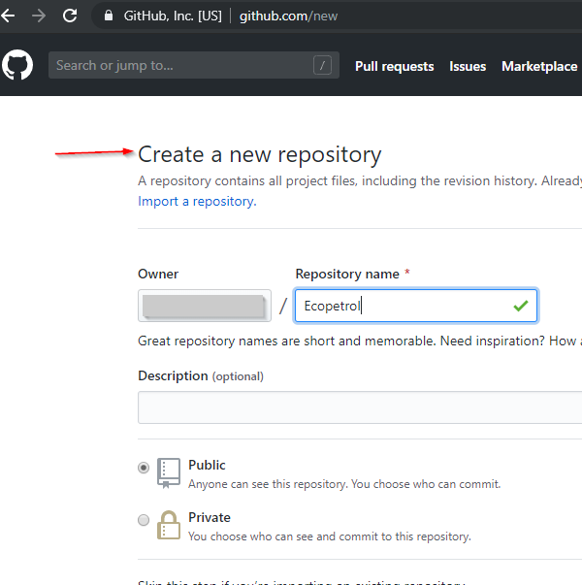

\*\*- Github create\*\*

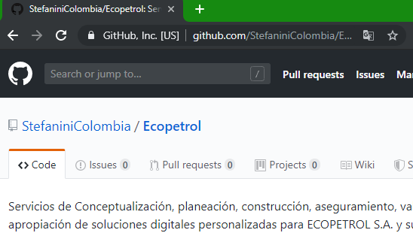

\*\*- Github create\*\*

Creación de proyecto en AzureDevOps

Desde la configuración de la organización en AzureDevOps

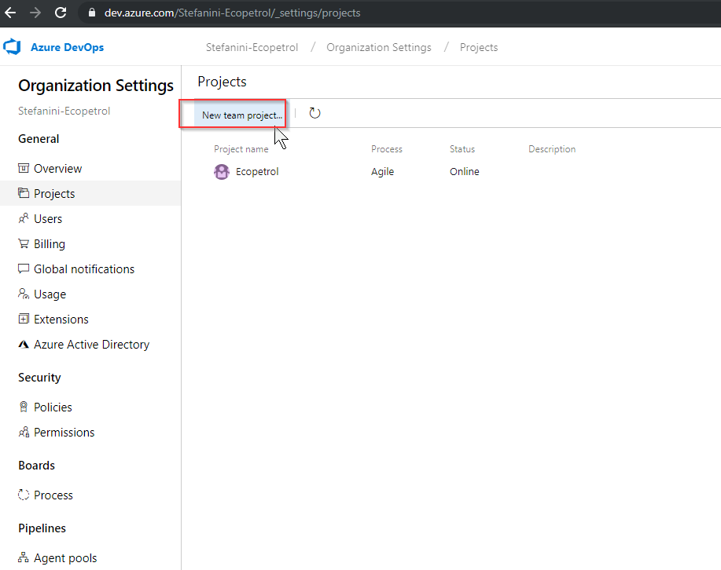

\*\*- Azure DevOps create\*\*

Verificando que se tengan los servicios requeridos, para el caso se trabajan principalmente los planes y los diferentes pipelines,

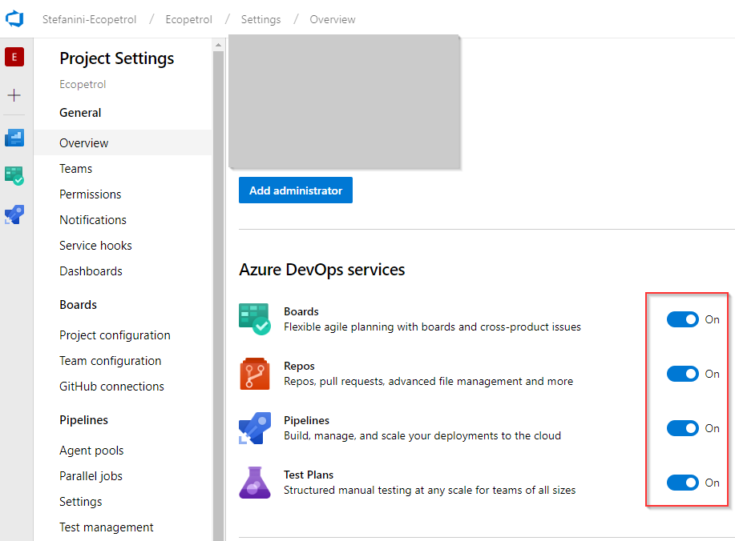

\*\*- Azure DevOps create, services\*\*

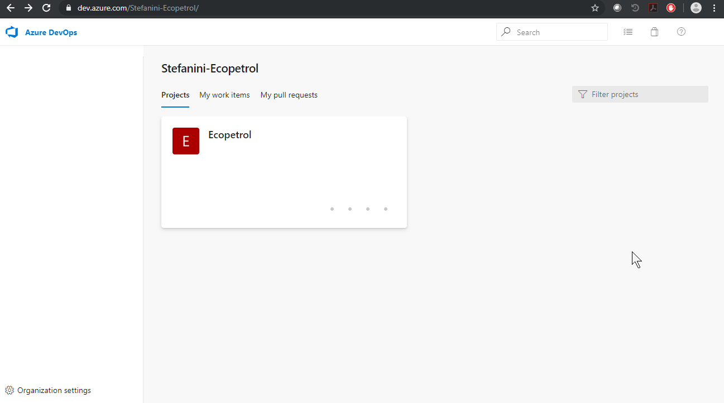

\*\*- Azure DevOps created\*\*

En el proyecto, sección de \*\*pipelines\*\* para crear de construcción y despliegue

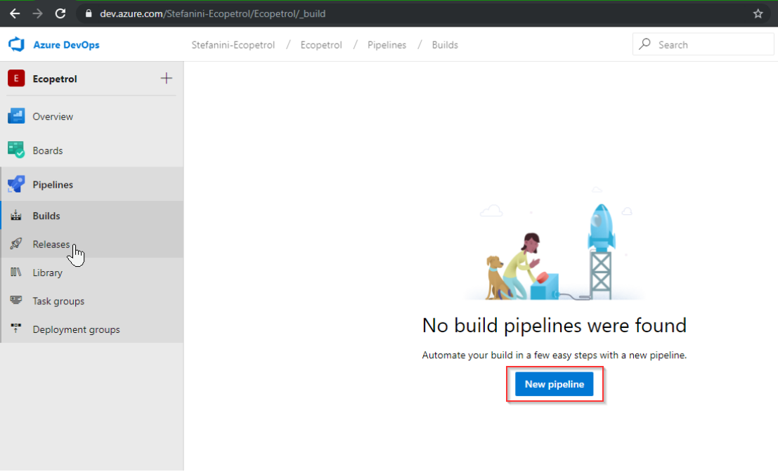

\*\*- Azure DevOps create pipeline\*\*

Selecciona la fuente del repositorio, GitHub y para conectarse por medio de \*\*token\*\*

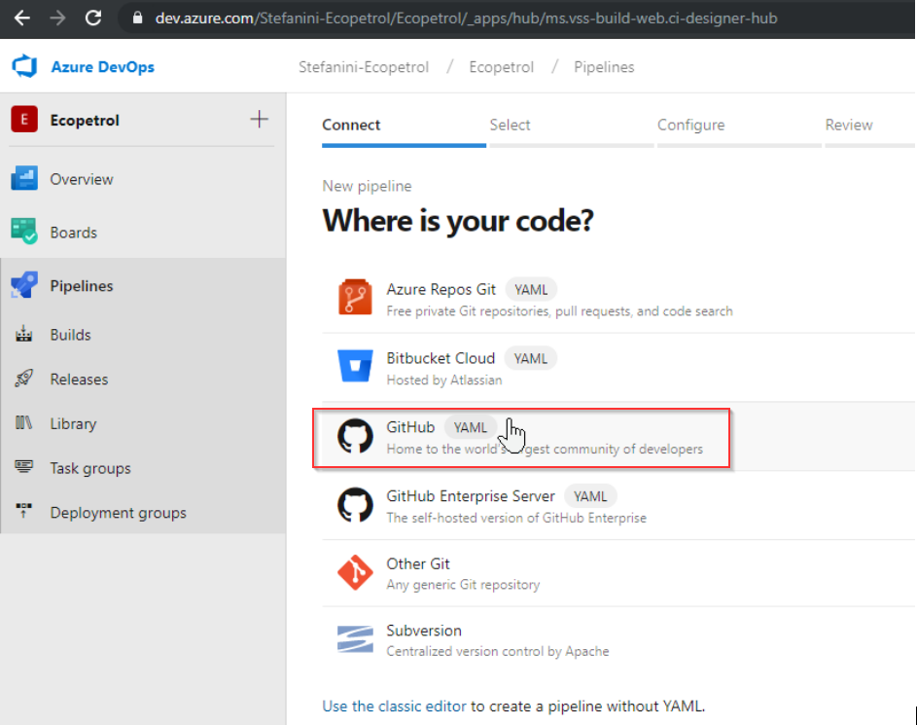

\*\*- Azure DevOps select repo.\*\*

Desde la cuenta en GitHub en la opción señalada se obtiene el \*\*token\*\* para conexión con AzureDevOps

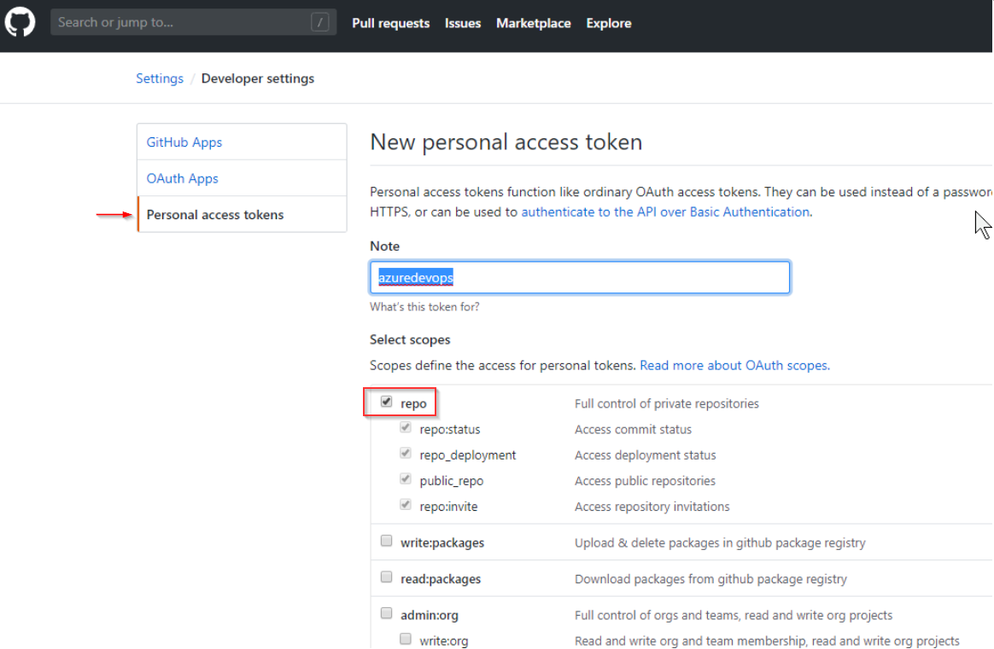

\*\*- Github acces token\*\*

Selecciona el modelo de pipeline a configurar, maven para el caso mostrado

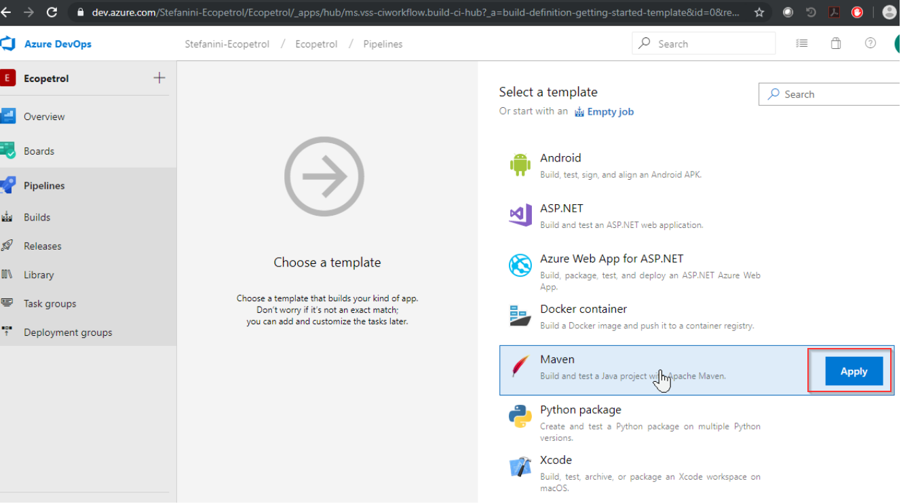

\*\*- Azure DevOps create, template\*\*

Se configuran los parámetros para la construcción

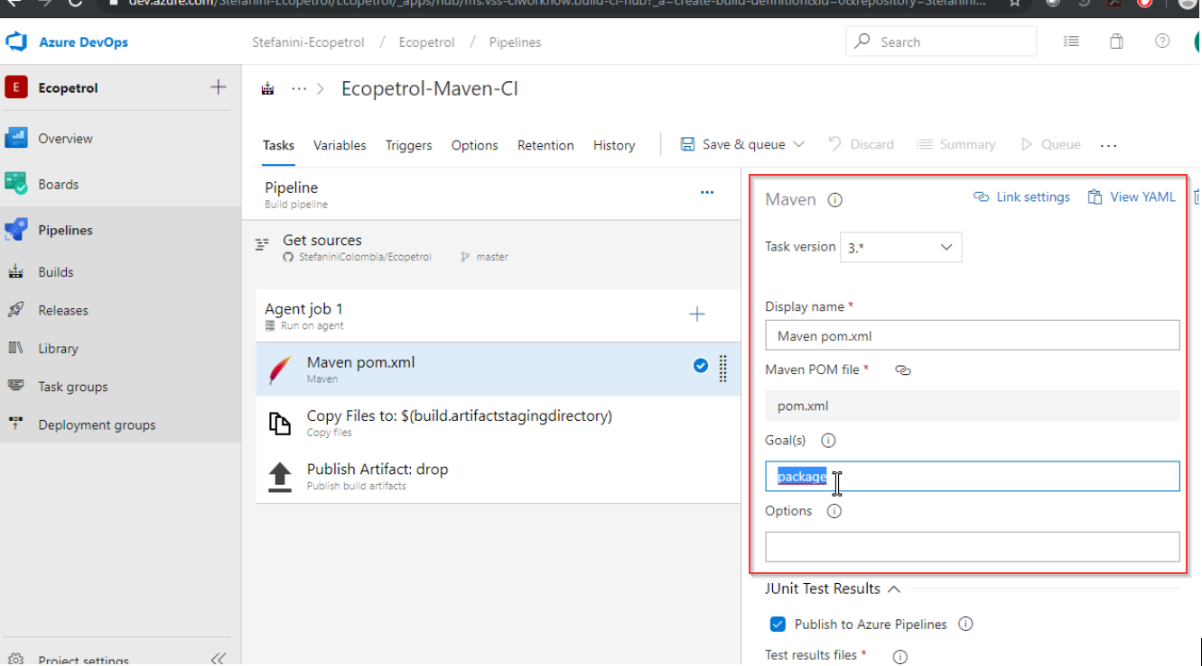

\*\*- Azure DevOps params.\*\*

Ahora se habilita la ejecución de tarea para que sea disparada por cambios de los colaboradores en el repositorio origen y de acuerdo a la rama especificada

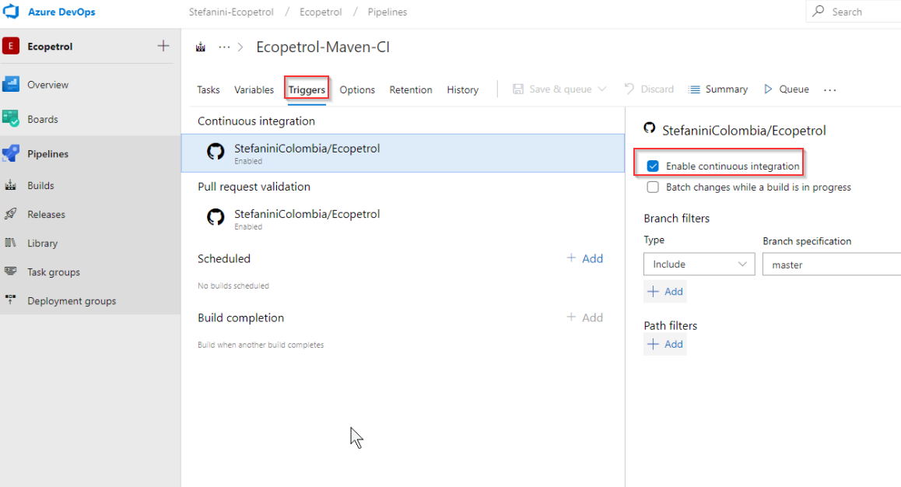

\*\*- Azure DevOps triggers\*\*

Se puede comprobar ahora el estado de la construcción,

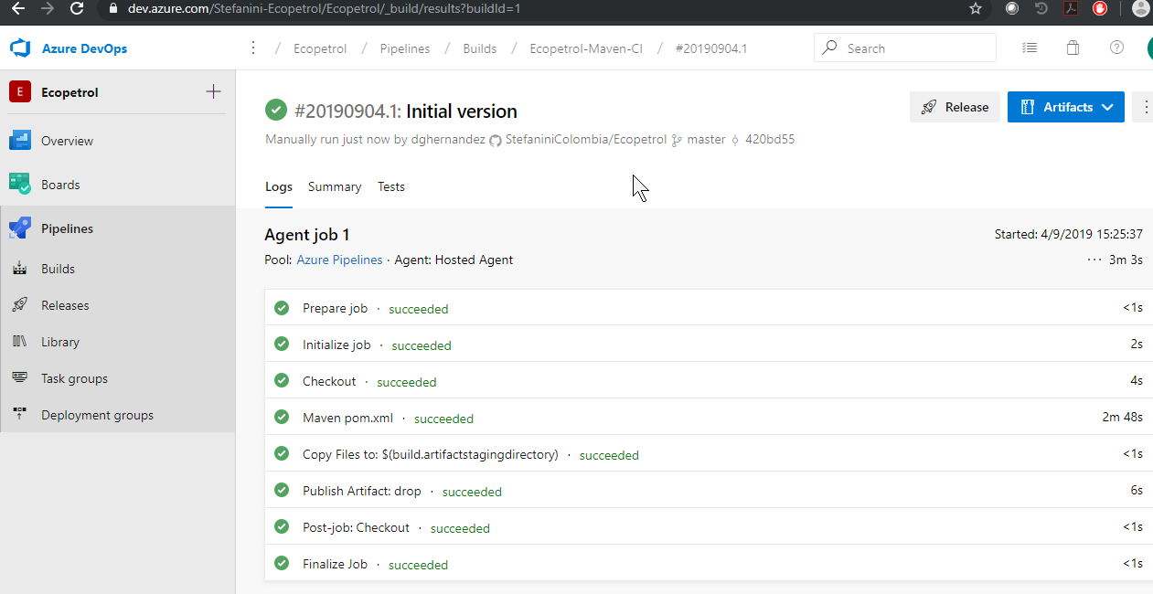

\*\*- Azure DevOps first build\*\*

Para tener una notificación en forma de etiqueta de color del último estado de ejecución, se obtiene un enlace desde la configuración del pipeline en AzureDevOps, como se señala

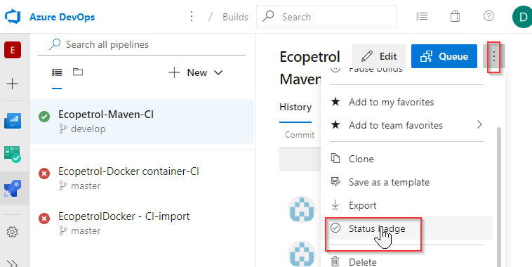

\*\*- Azure DevOps status badge\*\*

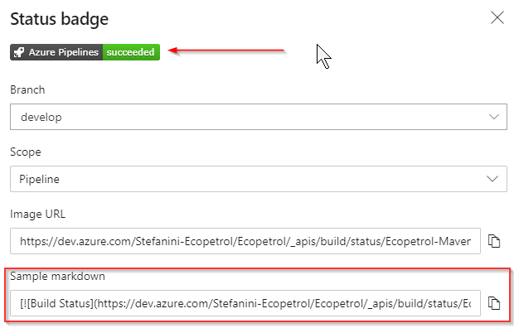

\*\*- Azure DevOps status badge MD link\*\*

Ahora este enlace se puede agregar a la documentación del proyecto, para que el colaborador que efectúa el cambio compruebe la construcción de forma automática desde Github

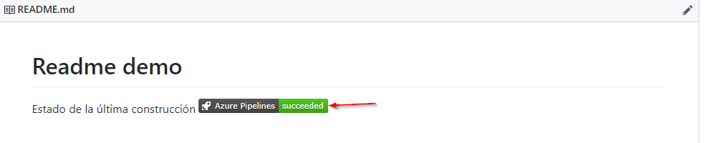

\*\*- Github Readme demo\*\*

Para el aprovisionamiento de la infraestructura necesaria como bases de datos y otros servicios se utilizan las capacidades del portal Azure, de forma automática se generan replicas por plantillas de ser necesario

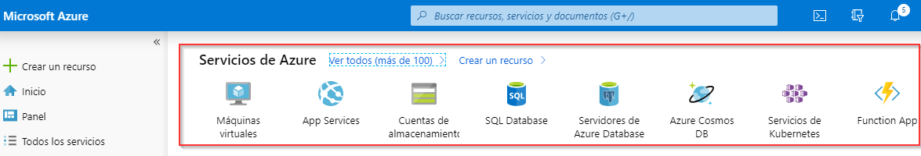

\*\*- Azure create service\*

Como ejemplo se muestra la configuración con datos básicos para un servicio de base de datos a desplegar, también se puede crear la plantilla asociada

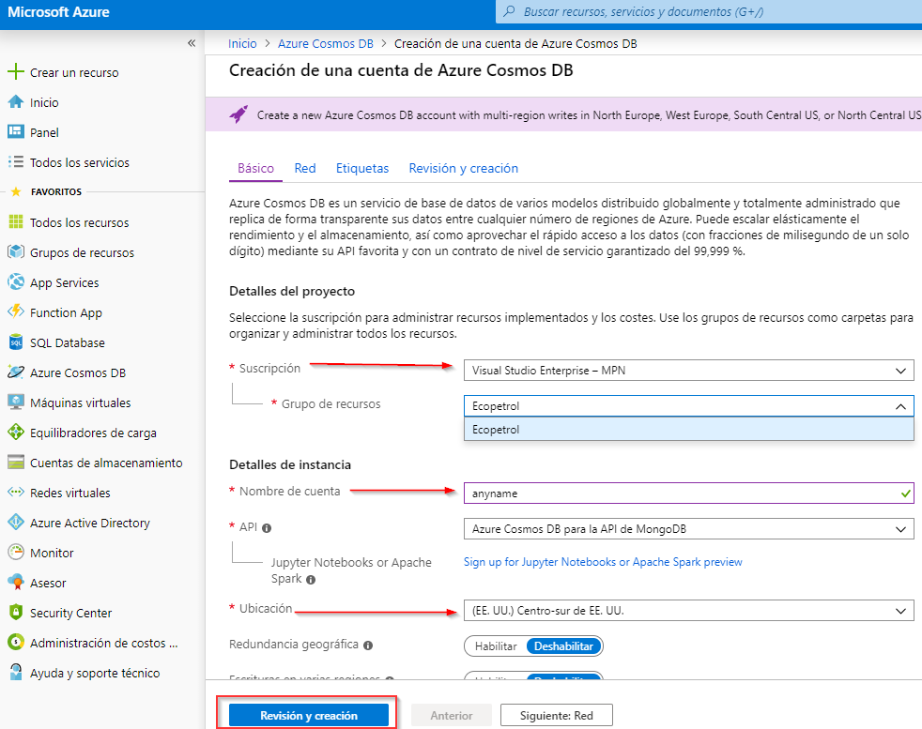

\*\*- Azure creating sample\*\*

Luego de la creación se obtienen los datos necesarios para la conexión al servicio expuesto públicamente

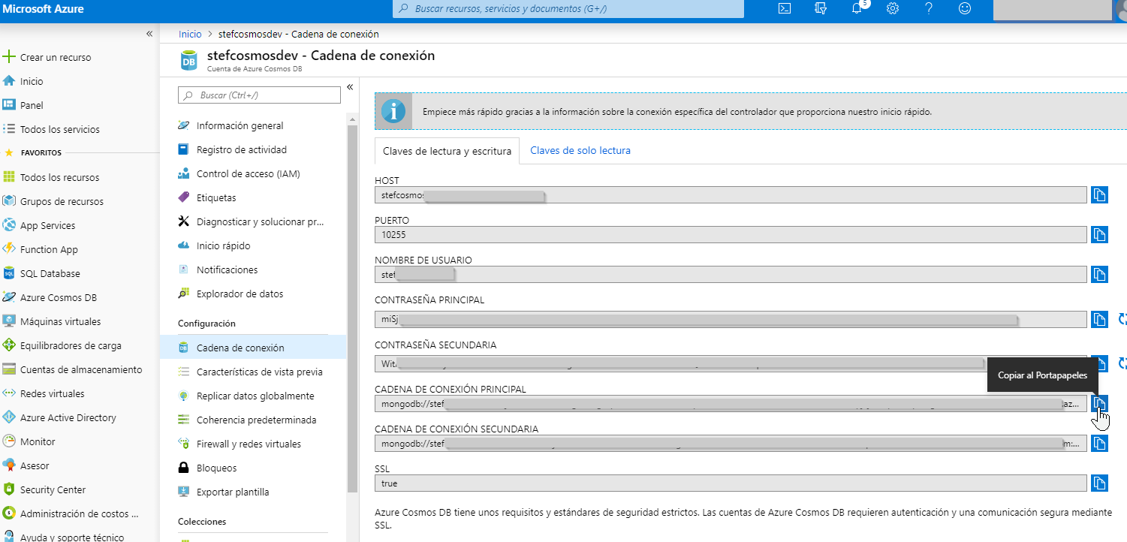

\*\*- Azure created service URL\*\*

De manera automática se puede replicar el servicio requerido para cada fase de los desarrollos, en la siguiente imagen se muestran varios de los utilizados

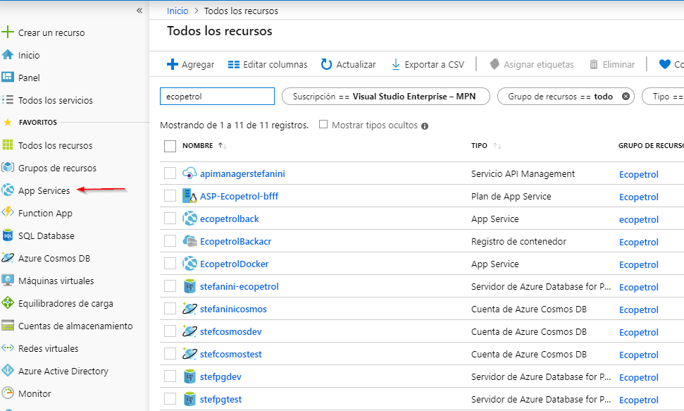

\*\*- Azure provisioning\*\*